Формирование гражданской компетентности через реализацию краткосрочных информационных проектов при изучении тем «Общество и государство» (7 класс) и «Общество. Государство. Право» (8 класс) в курсе «Обществознания» по системе «Алгоритм успеха» издательского центра «Вентана-Граф»

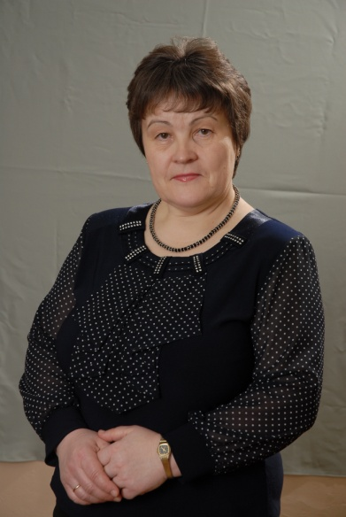

Десятникова Марина Александровна,
учитель истории и обществознания
Победитель ПНПО «Лучший учитель» 2007 года

ОГБУДПО УИПКПРО, г.Ульяновск, методист по истории и обществознанию
МБОУ Лаишевская СОШ, г.Ульяновск

m_desyatnikova@mail.ru

В современном российском обществе, неотъемлемой частью которого стали СМИ и интернет-ресурсы, особо значимо стоит вопрос о формирования гражданско-правовой культуры и социальной самоидентификации подростков. Недостаточное развитие гражданской компетентности становится серьезным препятствием для успешной социализации современной российской молодежи.
Курс «Обществознание» линии под ред. Бордовского издательского центра «Вентана-Граф» в 5-9 классах обеспечивает педагогические условия для формирования модели организации урочной и внеурочной деятельности школьников, с использованием ресурсов интернет – порталов государственных учреждений и общественных организаций.
Знакомство школьников с организацией системы государственных органов власти происходит в 7 классе при изучении главы 3 «Общество и государство» (темы уроков «Зачем обществу государство» и «Как устроено государство»). На уроке-практикуме успешно реализуется краткосрочный проект «Органы власти и управления Российской Федерации», который основан на работе с такими интернет-ресурсами, как официальные сайты http://президент.рф/, http://www.council.gov.ru/Совет ФедерацийР.Ф, http://www.duma.gov.ru/ Гос.Дума Р.Ф, http://правительство.рф/. С целью формирования у юных граждан собственных представлений об институтах власти предлагается в виде домашнего задания выполнить краткосрочные информационные парные (индивидуальные) проекты «Местные органы власти и управления». Участники проектов знакомятся со структурой сайтов Правительства и Законодательного Собрания Ульяновской области, мэрии г.Ульяновска, учатся получать необходимую для себя информацию.
Возможен и другой вариант домашнего задания. Например, найти на сайтах органов власти Ульяновской области примеры, иллюстрирующие их функции (http://ulgov.ru/feedback Губернатор Ульяновской области, обращения граждан, http://ulgov.ru/ Правительство Ульяновской области, http://www.zsuo.ru/ Законодательное Собрание Ульяновской области, http://ugd.ru/ Ульяновская Городская Дума, http://ulmeria.ru/ мэрия г. Ульяновска, http://ulmeria.ru/ru/taxonomy/term/763 сайт Администрации Ленинского района г.Ульяновска).
Для закрепления полученных знаний предлагается решить проблемные задачи, по взаимодействию с органами власти, например: «Вашей семье отказали в предоставлении субсидий на оплату услуг ЖКХ – ваши действия», «В аптеках нет льготных лекарств для твоей бабушки - твои действия», «В нашем населенном пункте, по сообщениям СМИ, планируют построить нефтеперерабатывающий завод. Большинство населения «против». Как не допустить строительства?»; «В вашем микрорайоне появилась «стихийная» свалка, как добиться ее ликвидации?»; «В вашем селе планируют закрыть центральную котельную и перевести многоквартирные дома на индивидуальное отопление. Жильцы вашего дома «против». Как отстоять свои права?» и т.д. Авторы проектов представляют свои модели решения проблем, а после коллективного анализа выбирается наиболее эффективный путь решения создавшейся ситуации.
Такая работа позволяет систематизировать знания обучающихся о структуре органов власти на региональном и муниципальном уровнях, сформировать у юных граждан представления о полномочиях и функциях органов власти в г.Ульяновске и Ульяновской области.
Особое место занимает курс 8 класса «Право в жизни человека, общества и государства». Содержание параграфов и методического аппарата учебника для 8 класса позволяют успешно реализовывать алгоритм деятельности по формированию ключевых компетенций (познавательных в предметной области знаний, общественных, личных), а так же социальной и гражданско-правовой компетентности.
При выполнении заданий к параграфам и решении проблемных задач по темам уроков активно используются материалы таких порталов как http://www.school.edu.ru (российский общеобразовательный портал), http://www.hrights.ru/ (Институт прав человека, сайт некоммерческой организации, занимающейся исследовательской и просветительской работой в области прав человека; здесь представлена информация о проектах и изданиях, нормативные акты), http://www.memo.ru/prawo/ (законодательство и права человека, база данных основных международных документов с возможностью сортировки по темам и по датам), http://www.hro.org/index.php (права человека в России, портал "Права человека в России").
С целью оптимизации содержания учебного материала, необходимого для развития гражданских компетенций школьников, успешно практикуем выполнения ими краткосрочных индивидуальных или парных информационных проектов по теме урока, работа над которыми связана с поиском необходимой информации на определенных интернет - порталах (http://президент.рф/, http://ulgov.ru/ Правительство Ульяновской области, http://ulgov.ru/feedback Губернатор Ульяновской области, обращения граждан, http://www.zsuo.ru/ Законодательное Собрание Ульяновской области, http://www.opuo.ru/ Общественная палата Ульяновской области, http://pravaulyanovsk.livejournal.com/ Центр по защите прав потребителей http://zppotreb.narod.ru/index.html и другие). Обязательной частью выполняемых проектов является моделирование ситуаций, при которых обучающиеся, их родные или знакомые могут обратиться к определенным интернет - ресурсам (жалоба на бездействия чиновников при решении вопросов благоустройства, протест жителей микрорайона по поводу незаконной автостоянки и т.д.). Автор проекта должен разработать алгоритм по решению сложившейся ситуации (обычно оформляется в виде памятки с указанием необходимых интернет-порталов) и познакомить с ней своих сверстников. Закрепление полученных знаний и навыков взаимодействия с органами власти при решении проблемных ситуаций, связанных с их полномочиями, предполагается на деловых играх «Я и мои права» или «Наши права» по завершению изучаемого раздела курса.
Такой подход к изучению раздела «Право в жизни человека, общества и государства» способствует осознанному пониманию подростками социальной проблематики окружающей жизни, а значит, позволяет успешно формировать не только гражданско-правовую компетентность подростков, но компетентность в гражданско - общественной деятельности. Важным результатом является и формирование компетентности в сфере массовых коммуникаций и межличностных отношений, а так же правовое просвещение не только обучающихся, но и членов их семей.

